СЮЖЕТНО-РОЛЕВАЯ ИГРА «Школа»

В рамках реализации мероприятий в честь «Года педагога и наставника» в старшей группе «Б» проведена сюжетно - ролевая игра «Школа».

Задачи:
- Самостоятельно создавать для задуманного игровую обстановку.
- Способствовать формированию умения творчески развивать сюжет игры.
- Воспитывать дружеское взаимоотношение, умение жить и работать в коллективе.
- Расширить, уточнить и конкретизировать знания детей о школе
- Воспитывать у детей желание учиться.
- Прививать уважение к труду учителя и труду работников школы
- Активизировать словарь: школьные принадлежности, перемена, звонок, класс.

В ходе игры, ребята выполняли ролевые действия:
Учитель: ведёт урок, заполняет журнал, вызывает к доске, спрашивает детей, пишет на доске, проверяет тетради, ставит оценки.
Ученики: сидят за партой, пишут в тетрадях, на доске, отвечают на вопросы, поднимают руку.
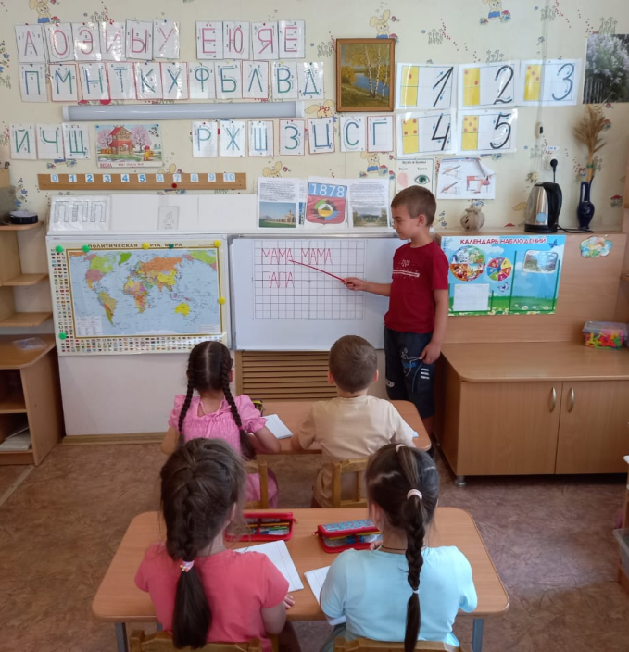

В конце игры вместе с педагогом обсудили важность и значение профессии «учитель».

